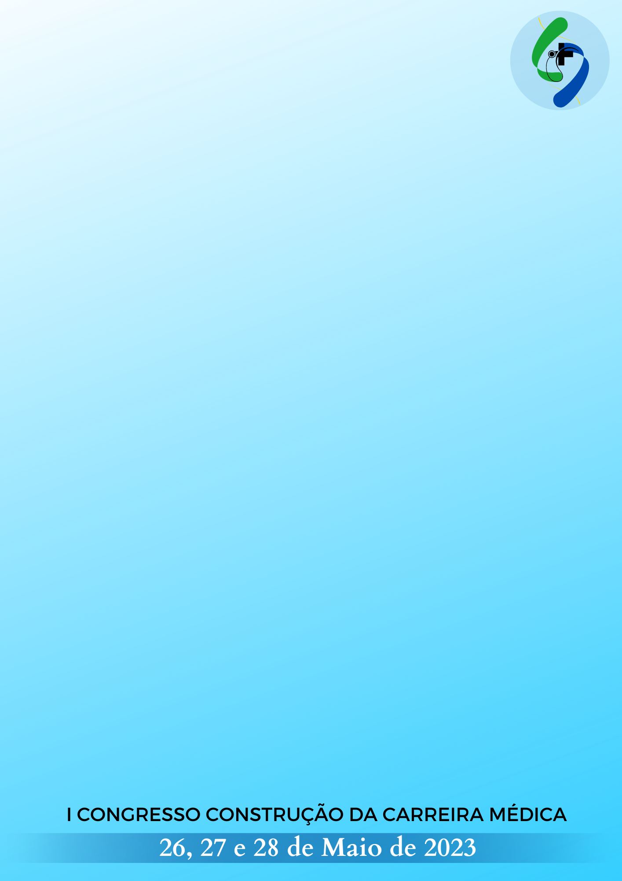
USO DA TERAPIA ELETROCONVULSIVA NO TRATAMENTO DE DEPRESSÃO REFRATÁRIA
INTRODUÇÃO: A depressão refratária, também conhecida como resistente ou transtorno depressivo maior, é caracterizada por sintomas crônicos de longo prazo que não correspondem de forma eficaz ao tratamento farmacológico ou psicoterapia. A etiopatogenia exata ainda é desconhecida, mas acredita-se que a quantidade do fator neurotrófico no hipocampo seja determinante nessa patologia. Dessa forma, devido ao fato de muitos pacientes não responderem bem a terapia tradicional com antidepressivos, apresenta-se como tratamento alternativo a eletroconvulsoterapia (ECT), um procedimento de estimulação cerebral de alta eficácia em quadros depressivos refratários, apesar de não ser isenta de efeitos adversos. OBJETIVO: Avaliar a efetividade da ECT no tratamento do transtorno depressivo maior, considerando seus benefícios e riscos. METODOLOGIA: Trata-se de uma revisão integrativa de literatura, com busca bibliográfica nas bases de dados PubMed e Google Acadêmico, limitada a artigos publicados entre 2009 e 2023, em inglês, português e espanhol. Os descritores utilizados foram “Electroconvulsive Therapy” AND “Depression”. Nesse contexto, dos 482 artigos encontrados, 12 foram selecionados para leitura e apenas 8 utilizados para realização do trabalho. RESULTADOS: Ao se analisar a relação entre a depressão e a ECT, alguns estudos apontaram significância estatística na redução e controle dos sintomas depressivos, juntamente com a necessidade da quebra do estigma para maior adesão ao tratamento. A terapia é realizada através de correntes elétricas que provocam alterações da atividade elétrica cerebral, com anestesia geral, possui a finalidade de induzir uma crise convulsiva. Dessa forma, afeta múltiplas áreas do sistema nervoso central, incluindo neurotransmissores, hormônios, neuropeptídeos e fatores neurotróficos, os quais se encontram reduzidos em pacientes com depressão refratária. A partir disso, muitos pacientes relataram diminuição significativa dos sintomas como: sentimentos persistentes de tristeza e desesperança, fadiga, baixa autoestima, mudanças no apetite ou padrões de sono e pensamentos de suicídio ou morte. No entanto, esse uso não é isento de riscos, incluindo psiquiátricos, cognitivos e déficit de memória. A pesquisa do Consórcio para Pesquisa em ECT, mostrou que de 253 pacientes com depressão grave e psicótica, 189 (75%) alcançaram remissão completa após cerca de 7 sessões da terapia e os efeitos adversos cognitivos foram mínimos. CONCLUSÃO: Nota-se que, a ECT possui grande eficácia e aumento da qualidade de vida dos pacientes com transtorno depressivo refratário, entretanto, mecanismos cruciais para sua administração, como dosagem e efeitos colaterais, precisam ainda ser elucidados. Devido à complexidade do entendimento dos transtornos de humor, seus sintomas e tratamentos, criam-se estigma e preconceito acerca da temática, o que dificulta a adesão ao tratamento.

Palavras-chaves: Eletroconvulsoterapia; Depressão; Tratamento farmacológico.

